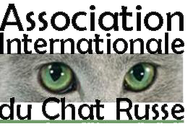
.

BULLETIN D'ADHESION
L'Association Internationale du Chat Russe regroupe les quatre variétés du Chat Russe,
Bleu, Blanc ou Noir et Nebelung, pour en assurer l'élevage, la protection et la promotion.
Pour adhérer à l'association, merci de retourner ce coupon.
Paiement par chèque (France uniquement) à l'ordre de : Association Internationale du Chat Russe,
Virement ou mandat international.
Éleveur de Russe : 40 €
□
□
Propriétaire de Russe : 30 €
□
Couple : 40 €
□
Adhérent sympathisant : 20 €
Adhésion chaton (réglé par l'éleveur) : 20 €
□
Représentant la cotisation annuelle 2025 à notre Trésorier
Dominique Camier 6bis rue Georges Danton 62800 Liévin
OU
IBAN FR76 1830 6002 0536 1183 1683 079 - BIC AGRIFRPP883
Nom :
..................................................
Prénom :
. .. . . . . . . . . . .
Adresse :
.........................................................................
............................................................. ..........................................................................................
Code postal : . .. . . . . . . . . . . . . . . . . . . . . . . . . . . . . . . . . . . . . . . Ville :
Téléphone :
E-mail :
..................................................
..........................................
Pays : .. . . . . . . . . . . . . . . . . . . . . . . .
....................
Mobile : . . .. . . . . . . . . . . . . . . . Fax :
. . . . . . . . . . . . . . . . . . . . . . . . . . . . . . . . . . . .. . . . . . . . . . . . . . . . . . . . . . . . . . .
Nom de chatterie :
.........
Si vous possédez déjà un Russe
Nom complet :
............................................................... ................................................................ .....
Date de naissance :
..........
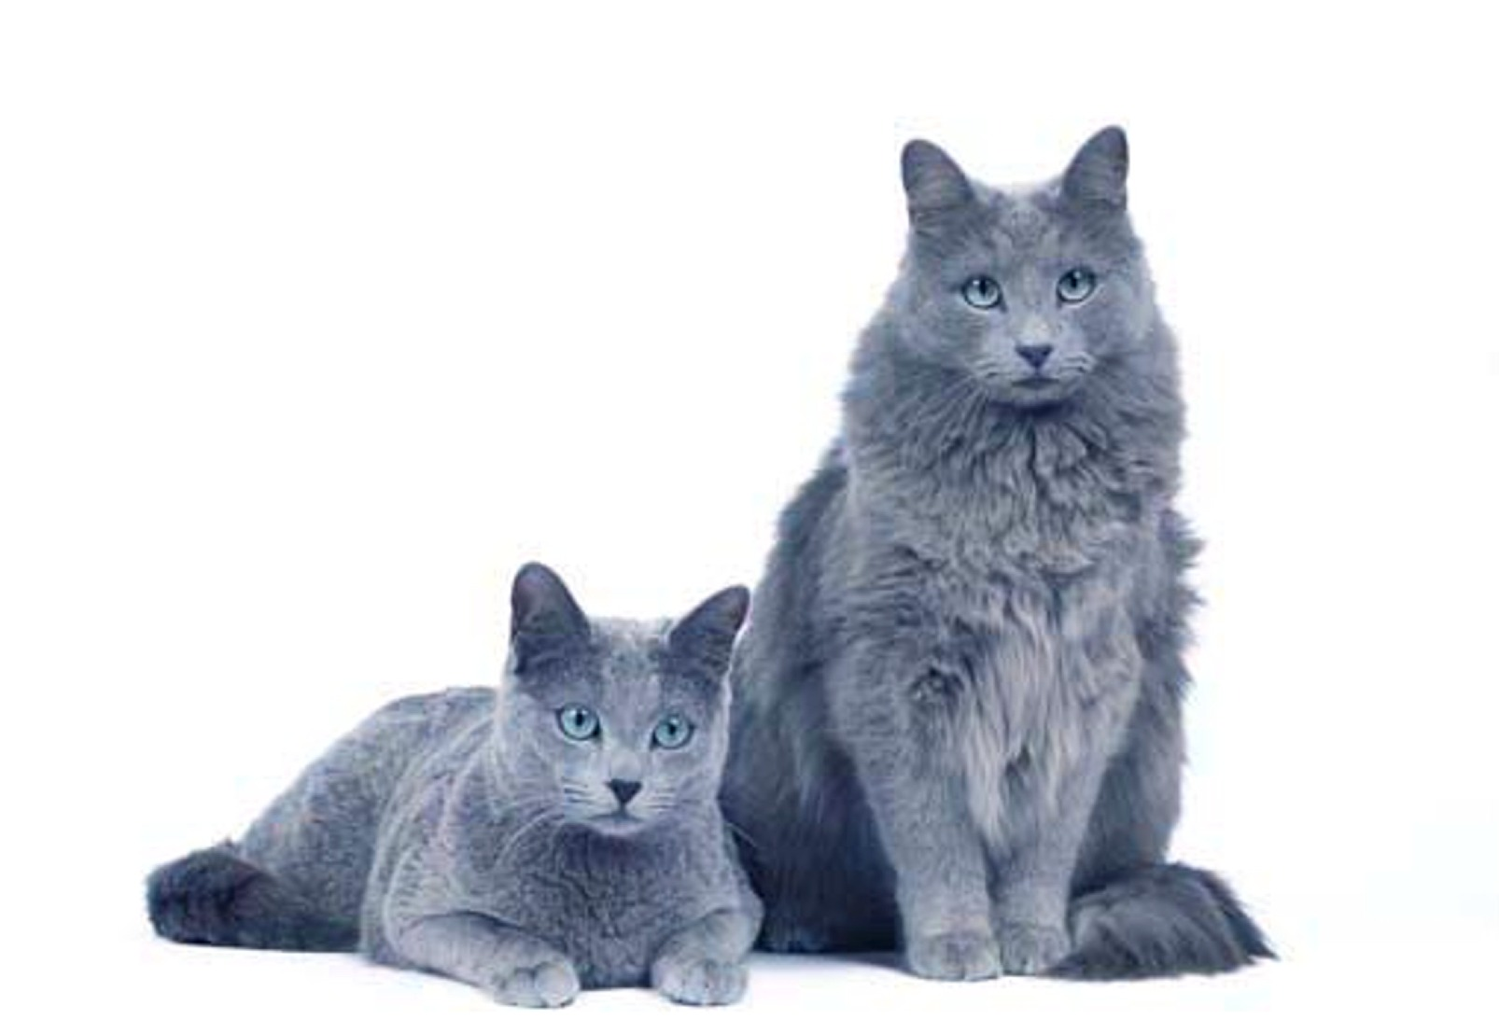Sexe (mâle, femelle, M neutre, F neutre) : . .. . . . . . . . . . . . . . . . . . . . . . . . . . . . . . . . . . . . . . . . . . . . . . .
Couleur (Bleu, Blanc ou Noir et Nebelung) : . . . . . . . . . . . . . . . . . . . . . . . . . . . . . . . . . . . . . . . . . . . . . . . . . . . . . . . . . . . . . . . . . . . . . . . . . . . . . . . . . . . . . . . . . . . . . . . . . . . . . .
et joignez la photocopie de son pedigree.
Si vous désirez voir votre chat sur le site internet, faites-nous parvenir sa photo par courrier ou par mail
(format .gif ou .jpg, résolution 600 dpi).
Si vous avez un site internet sur vos chats, donnez-nous son adresse, nous mettrons un lien sur notre site.
Rappel
Cotisent au titre d'éleveur :
- tout propriétaire possédant un affixe,
- toute personne ayant produit au moins une portée l'année précédente,
- toute personne ayant accordé au moins une saillie l'année précédente.
Association Internationale du Chat Russe - 75 rue des Duriez 59420 Mouvaux

